Sincronização da Base de Dados

A existência de sistemas informáticos desacoplados permite uma reduzida preocupação quanto a vulnerabilidades exteriores que comprometam o sistema SINCRO Mobile. Contudo, a presença da base de dados local face à anterior vantagem compromete a consistência de dados. Uma vez que existem dois sistemas distintos, SINCRO e SINCRO Mobile, existiram duas bases de dados igualmente distintas.

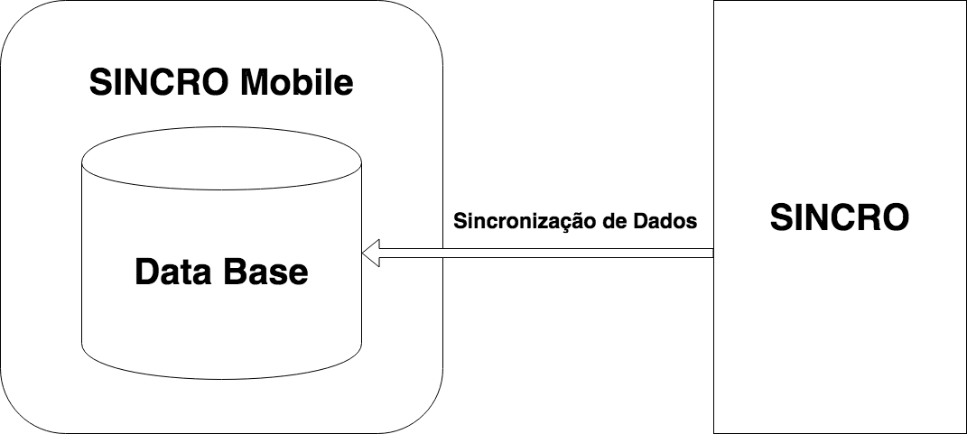

Na figura (inserir número da figura) é apresentado o esquema de sincronização da base de dados local no sistema SINCRO Mobile. Através da mesma representação pretende-se demonstrar a dependência que a base de dados local tem para com os dados presentes no sistema SINCRO. Embora o SINCRO Mobile seja um sistema cujos requisitos funcionais, apresentados anteriormente no capítulo Arquitetura, não necessitem diretamente do sistema SINCRO, em vários casos a atualização de dados no sistema SINCRO poderá invalidar dados na base de dados local do sistema SINCRO Mobile.

Posto isto, foi realizada uma investigação com o propósito de encontrar a melhor técnica de sincronização entre base de dados desacopladas, de forma a manter a consistência e não perder disponibilidade do sistema SINCRO Mobile.

# Técnica de Sincronização